Segue abaixo informativo caso encontre dificuldade ao acessar o endereço

Configurando o IE11 para acessar o EOL através do modo de compatibilidade
Caso o modo de compatibilidade do IE11 não esteja configurado o operador receberá a seguinte mensagem.

Como Configurar?
1- Acesse o ícone de configuração do Browser

Localizado o canto Superior Direito.
2- Acesse o item “Configurações do Modo de Exibição de Compatibilidade”
3- Digite o domínio “SP.GOV.BR” e clique no botão adicionar.
4- A informação “sp.gov.br” aparecerá no campo de “Sites que você adicionou ao Modo de Exibição de Compatibilidade:”
5- O item “Exibir sites da intranet no Modo de Exibição de Compatibilidade” Deve estar Marcado, como na figura abaixo.

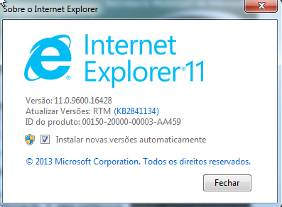
Configurando o IE11 para acessar o EOL através do modo de compatibilidade
Caso o modo de compatibilidade do IE11 não esteja configurado o operador receberá a seguinte mensagem.
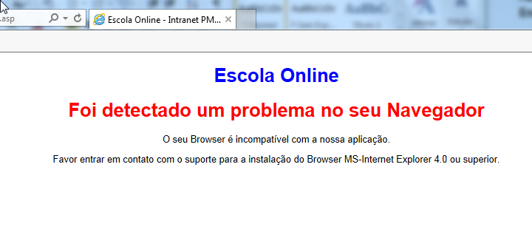
Como Configurar?
- Acesse o ícone de configuração do Browser
Localizado o canto Superior Direito.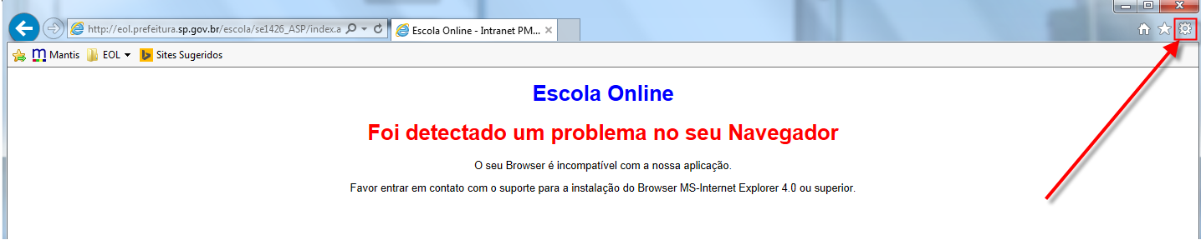
- Acesse o item “Configurações do Modo de Exibição de Compatibilidade”
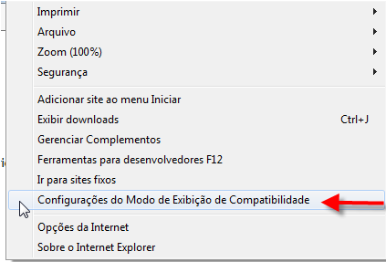
- Digite o domínio “SP.GOV.BR” e clique no botão adicionar.
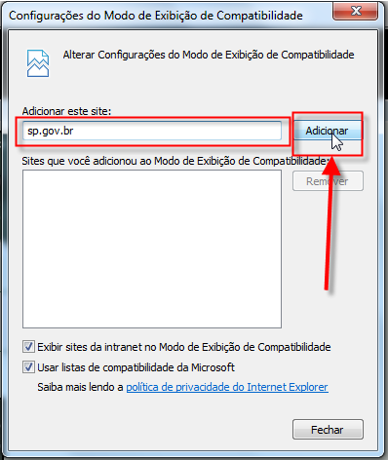

- A informação “sp.gov.br” aparecerá no campo de “Sites que você adicionou ao Modo de Exibição de Compatibilidade:”
- O item “Exibir sites da intranet no Modo de Exibição de Compatibilidade” Deve estar Marcado, como na figura abaixo.
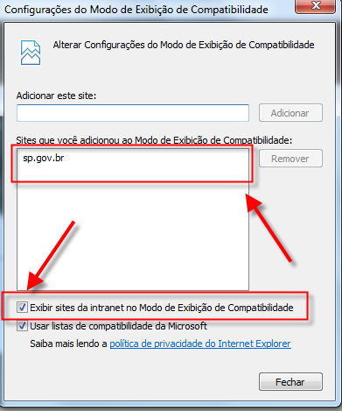
- Clique em Fechar.
- O EOL abrirá normalmente.
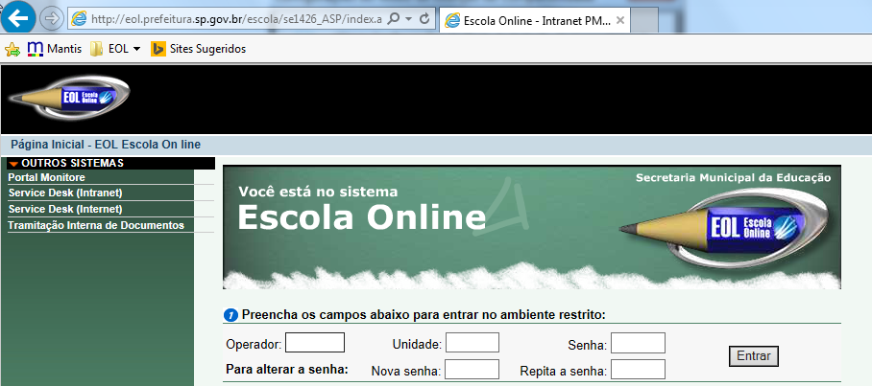

Em caso de dúvidas, favor entrar em contato com o setor de Informática Administrativa da Diretoria Regional de Educação – São Mateus através do telefone 3397-6774 ou 6775

